西安市第七十一中学
2018-2019学年度第二学期期中考试
八年级数学试卷
命题人: 彭剑 审核人: 王瑞丽
一．选择题（每题3分，共30分）
1.下列图形中既是轴对称图形，又是中心对称图形的是（ ）
A． B．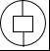 C．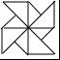 D．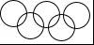
2．若x＞y，则下列变形正确的是（ ）
A．x+3＞y+3 B．x﹣3＜y﹣3 C．﹣3x＞﹣3y D．﹣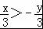
3．如图，在△ABC中，AB=AC，∠A=40°，将△ABC绕点B逆时针旋转得到△A′BC′，若点C的对应点C′落在AB边上，则旋转角为（ ）
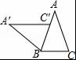
A．40° B．70° C．80° D．140°
4.下列从左到右的变形，其中是因式分解的是（ ）
A. . B
C． D.
5．把不等式组的解集表示在数轴上，下列选项正确的是【 】
A．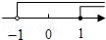 B． 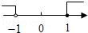
C．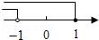 D．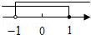

6．如图，在△ABC中，AB=AC，点D、E在BC上，连接AD、AE，如果只添加一个条件使∠DAB=∠EAC，则添加的条件不能为（ ）
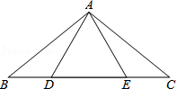
A．BD=CE B．AD=AE C．DA=DE D．BE=CD
7．如图，将四边形ABCD先向左平移3个单位，再向上平移2个单位，那么点A
的对应点A₁的坐标是【 】
INCLUDEPICTURE "http://img.jyeoo.net/quiz/images/201206/54/326b41e5.png" \* MERGEFORMATINET 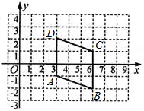
A．(6，1) B．(6，－3) C．(0，1) D． (0，－3)
8．如图，一次函数y=kx+b的图象与y轴交于点（0，1），则关于x的不等式kx+b＞1的解集是【 】
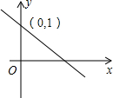
A．x＞0 B．x＜0 C．x＞1 D． x＜1
9．为有效开展“阳光体育”活动，我校计划购买篮球和足球共50个，购买资金不超过3000元．若每个篮球80元，每个足球50元，则篮球最多可购买（ ）
A．16个 B．17个 C．33个 D．34个
10、如图，在正方形ABCD中，E为DC边上的点，连结BE，将△BCE绕点C顺时针方向旋转90°得到△DCF，连结EF，若∠BEC=60°，则∠EFD的度数为（ ）
A、10° B、25° C、20° D、15°

二.填空题（每题2分，共12分）
11、 用提公因式法分解因式：x²﹣7x =__________
12、 在平面直角坐标系中，把点A（2,3）向左平移一个单位得到点A′,则点A′的坐标

为:
13．已知长度为3 cm，4 cm，x cm的三条线段可以构成一个三角形，则x的取值范围是 ．
14.在△ABC中,∠BAC=33°,将△ABC绕点A按顺时针方向旋转50°,对应得到△AB'C',
则∠B'AC= ．.
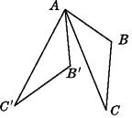
15.如图，在Rt△ABC中，∠C=90°，AB边的垂直平分线DE交BC于点E，垂足为D，AC=4cm，CB=8cm，△ACE的周长是 ．
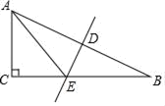
16.如图，等边△ABC的边长为6，AD是BC边上的中线，M是AD上的
动点，E是AC边上一点，若AE=2，EM+CM的最小值为 ．
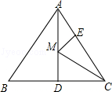

三、作图及计算题（共58分）
17.（5分） 如图所示，选择点O为对称中心，画出与△ABC关于点O对称的△A′B′C′.（尺规作图，不写做法，保留作图痕迹）
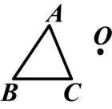

18．计算题（共14分）
(1)（2分）解不等式2x﹣7＜5﹣2x．

(2)（3分）解不等式组：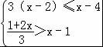并将其解集表示在如图所示的数轴上．
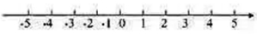
（3）（3分）分解因式 3a²﹣6a+3
(4) （3分）分解因式
（5）（3分）先因式分解，再求值：
4a²(x＋7)－3(x＋7)，其中a＝－5，x＝3
19．（6分）如图，在平面直角坐标系中，Rt△ABC的顶点都在格点上，点A的坐标为（1，1）．
（1）将Rt△ABC先向左平移5个单位长度，再向下平移1个单位长度得到Rt△A₁B₁C₁，请在图中画出Rt△A₁B₁C₁，并写出点A₁的坐标．
（2）再将Rt△A₁B₁C₁绕点A₁顺时针旋转90°后得到Rt△A₂B₂C₂，请在图中画出Rt△A₂B₂C₂，并写出B₂坐标。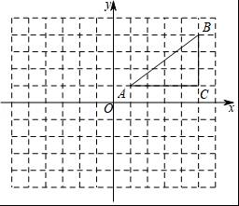
20（4分）．在平面直角坐标系中，直线y=kx﹣2经过点（1，﹣4），求不等式kx﹣2＞0的解集．
21(4分)．如图，点O为平面直角坐标系的原点，点A在x轴上，△AOC是边长为2的等边三角形．
（1）将△AOC沿x轴向右平移得到△OBD，则平移的距离是 ．
（2）将△AOC绕原点O顺时针旋转得到△OBD，则旋转角可以是 ．度
（3）写出△AOC的顶点C的坐标： ．
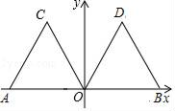
22（6分）.在△ABC中，AB=AC，BD是角平分线，BD=AD，求∠A的度数．
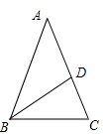
23.（6分）暑假期间，两名教师计划带领若干名学生去旅游，他们联系了报价均为每人500元的两家旅行社。经协商，甲旅行社的优惠条件是：两名教师全额付费，学生都按七折收费；乙旅行社的优惠条件是：教师、学生都按八折收费。请你帮他们选择一下，选哪家旅行社比较合算。

24.（6分）如图所示，△ABC中，AB＝AC，点E是AC上的一点，ED⊥BC于点D，DE的延长线交BA的延长线于点F．求证：△AEF是等腰三角形
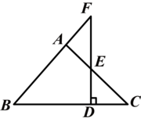

25.（7分）如图，在平面直角坐标系中，已知点A（0，2），△AOB为等边三角形，P是x轴上一个动点（不与原O重合），以线段AP为一边在其右侧作等边三角形△APQ．
（1）求点B的坐标；
（2）在点P的运动过程中，∠ABQ的大小是否发生改变？如不改变，求出其大小；如改变，请说明理由．
（3）连接OQ，当OQ∥AB时，求P点的坐标．

